Anexă
la Decizia nr. 581
din 10 septembrie 2015

DENUMIREA ENTITĂȚII
SUPRAVEGHEAZĂ ZONA
PRIN MIJLOACE VIDEO
în temeiul autorizării Centrului Național pentru Protecția Datelor cu Caracter Personal al Republicii Moldova cu nr. XXXXXXX-YYY, care poate fi accesată la adresa - www.registru.datepersonale.md
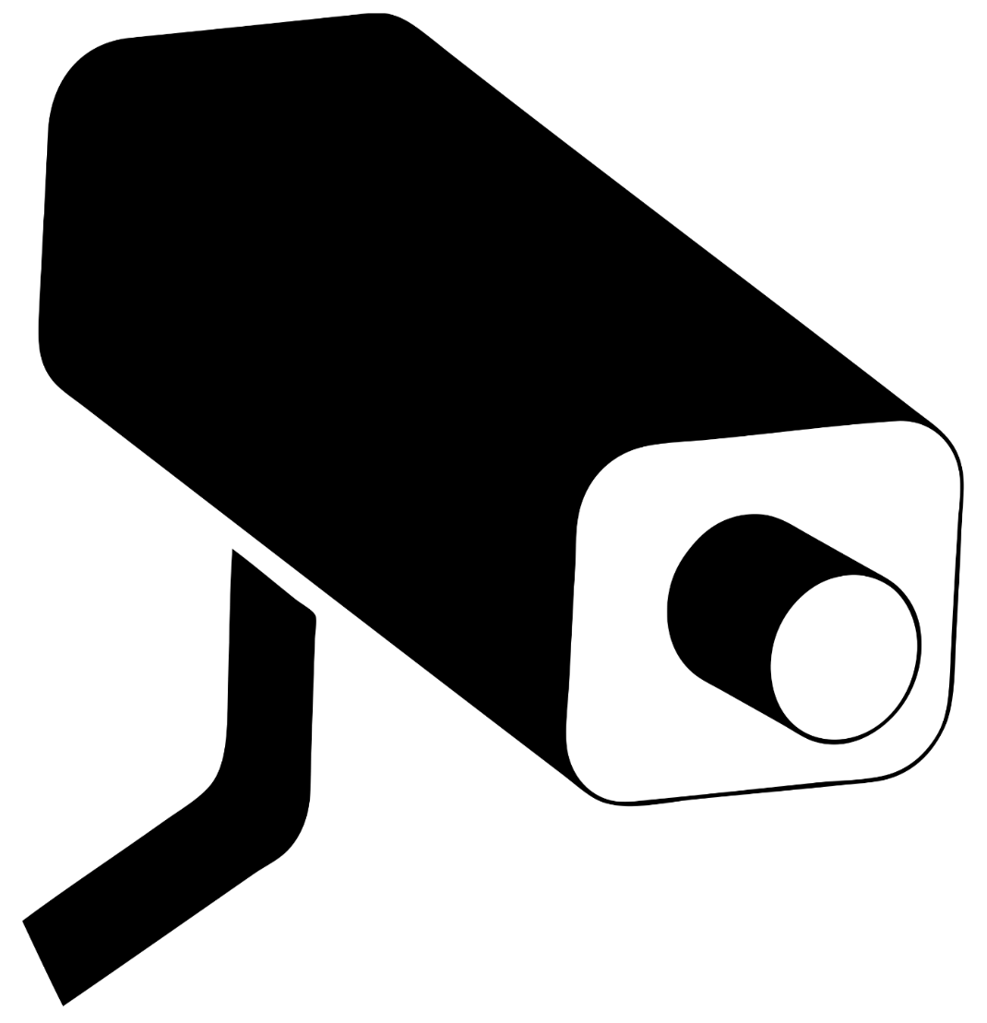
Adresarea unei plîngeri în privința prelucrării datelor cu caracter personal prin intermediul acestui sistem de evidență către Centrul Național pentru Protecția Datelor cu Caracter Personal al Republicii Moldova poate fi realizată doar după depunerea în prealabil a unei cereri operatorului de date cu caracter personal vizat.

